PRESSMEDDELANDE  Att: Nyhetschefen | Göteborg 2013-12-10
Experter och ny teknik möter kunderna i butik
Microsoft och Inet i nytt
samarbete om Windows 8
Microsoft och Inet inleder ett samarbete för att i Inets butiker praktiskt visa besökarna hur ekosystemet runt Windows 8 kan användas i hemmen.
– Vi är stolta över att samarbeta med ett av världens största IT-företag, både kunskapsmässigt och produktmässigt, och glada över att ge våra kunder möjlighet att uppleva det allra senaste, säger Johan Wahlberg, marknadschef för Inet.

Datorhandlaren Inet samarbetar nu med Microsoft genom att i Inets butiker ge besökarna möjlighet att se och testa hur olika enheter fungerar tillsammans i hemmet med hjälp av ekosystemet runt Windows 8.  – Vi ser på kundtillströmningen att detta är ett eftertraktat sätt att öka kunskapen i våra butiker. Kunderna kommer till oss för att få bra rådgivning, när vi dessutom ger expertråd tillsammans med våra partners blir det ännu tydligare att vi tar ansvar för produkterna vi säljer. Det är jätteviktigt att som kund få uppleva och förstå hur man ska använda produkterna på bästa sätt. Användandet av datorn förändras och vi vill hjälpa våra kunder att hänga med, säger Johan Wahlberg.  – Vi är glada över det starka partnerskapet med Inet. De ser potentialen och tror på ekosystemet runt Windows 8. Samarbeten av det här slaget är värdefulla då kunderna enkelt får uppleva styrkan med Windows 8-plattformen, säger Pierre Carlson, Retail Sales & Marketing Director på Microsoft. |  | 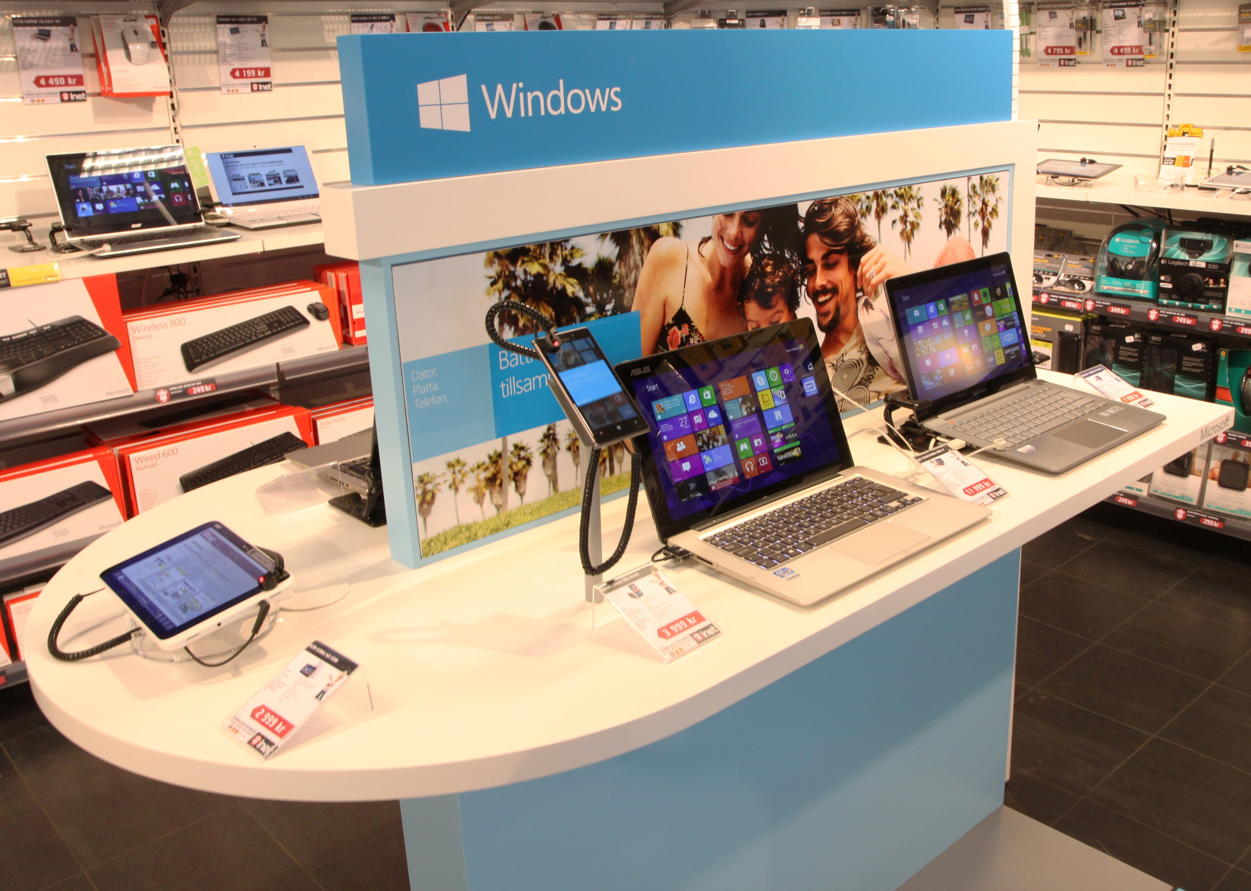  Inet har tillsammans med Microsoft inlett ett samarbete för att visa fördelarna med ekosystemet runt Windows 8 för besökarna i Inets butiker i hela landet
Den gemensamma satsningen påbörjades i augusti 2013 genom att på en avsedd yta i Inets butiker i Stockholm, Göteborg och Malmö visa upp hur flera olika produkter samverkar med hjälp av Windows 8. De inledande eventen var mycket uppskattade. Syftet är att ge besökarna möjlighet att kunna uppleva det senaste och låta experter från både Microsoft och Inet att svara på frågor.

– Att samarbeta med ett så viktigt och trendsättande företag som Microsoft betyder mycket för vår status som återförsäljare till deras produkter, både deras hårdvara och mjukvara, säger Johan Wahlberg, marknadschef på Inet.

Lördag 14 december genomförs nästa serie med events i Inets butiker i Stockholm, Göteborg och Malmö.

För ytterligare information
Johan Wahlberg, marknadschef Inet, 0739-88 27 29, johan.wahlberg@inet.se
Pierre Carlson, Retail Sales & Marketing Director, Microsoft. 0734-08 32 93, pierre.carlson@microsoft.com
Magnus Sjöbäck, pressansvarig Inet, 070-445 15 99, magnus.sjoback@inet.se

